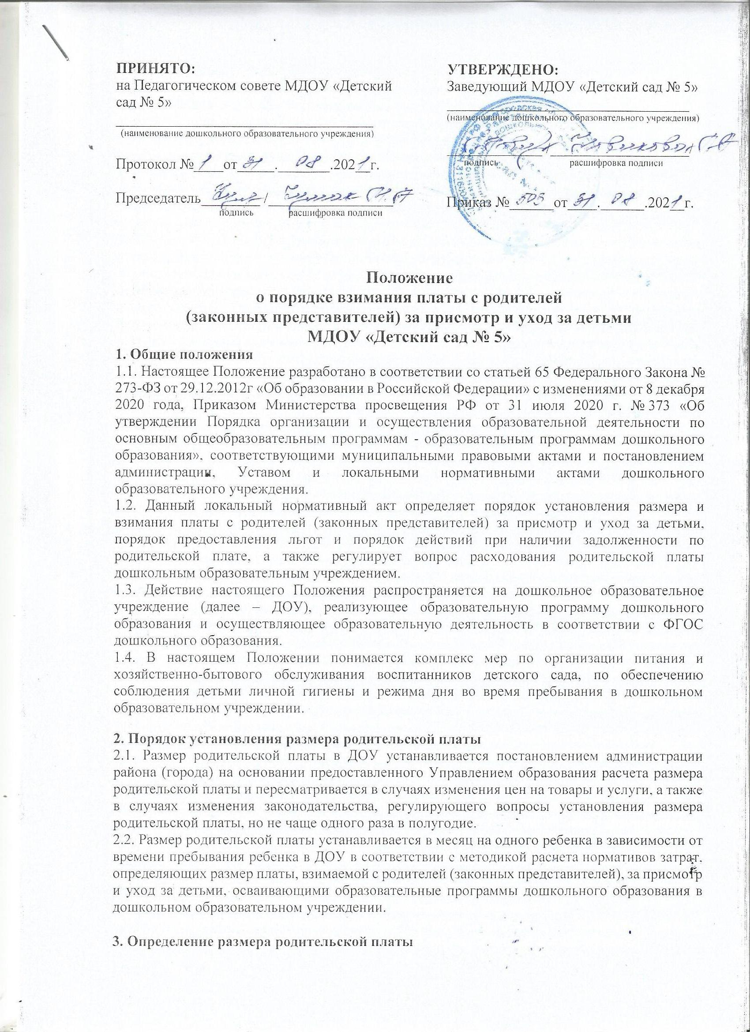

3.1. В перечень затрат, учитываемых при установлении родительской платы, входит увеличение стоимости материальных запасов, необходимых для присмотра и ухода за воспитанником (продукты питания, средства личной гигиены, чистящие и моющие средства, мягкий и хозяйственный инвентарь, оборудование для прачечной, столовая посуда, оборудование для кухни, детская игровая мебель и другое оборудование, используемое в деятельности без организации образовательной деятельности).
3.2. Размер родительской платы не зависит от количества рабочих дней в разные месяцы.
3.3. В случае непосещения воспитанником дошкольного образовательного учреждения производится перерасчет родительской платы.
3.4. Перерасчет родительской платы производится по окончании текущего месяца на основании табеля посещаемости детей. Табель посещаемости подписывается заведующим дошкольным образовательным учреждением и сдается в бухгалтерию.
3.5. Родительская плата за присмотр и уход за детьми-инвалидами, детьми-сиротами и детьми, оставшимися без попечения родителей, а также за детьми с туберкулезной интоксикацией, обучающимися в дошкольном образовательном учреждении, не взимается.
3.6. Отдельные категории родителей (законных представителей) воспитанников имеют право на дополнительные льготы по родительской плате за присмотр и уход за детьми в дошкольном образовательном учреждении.
3.7. Родители (законные представители) воспитанников, имеющие льготу по оплате за присмотр и уход за детьми в дошкольном образовательном учреждении, 1 раз в год (в срок до 1 января) и при поступлении ребенка в ДОУ предоставляют документы, подтверждающие право на льготу.
3.8. Льготы по родительской плате предоставляются с момента подачи заявления и документов, подтверждающих право на получение льгот.
3.9. В случае непредставления документов, подтверждающих право пользования льготой по оплате за присмотр и уход за детьми в дошкольном образовательном учреждении, плата за присмотр и уход взимается в полном объеме.

4. Порядок взимания родительской платы
4.1. Родительская плата вносится в порядке и сроки, предусмотренные договором об образовании по образовательным программам дошкольного образования, заключенным между родителями (законными представителями) воспитанника и ДОУ, но не позднее 10-го числа текущего месяца, за который вносится плата.
4.2. Начисление родительской платы в дошкольном образовательном учреждении производится бухгалтерией детского сада до 7-го числа месяца, следующего за отчетным, согласно календарному графику работы ДОУ и табелю учета посещаемости воспитанников за предыдущий месяц.
4.3. Бухгалтерией выдаются квитанции, в которых указывается общая сумма родительской платы с учетом дней посещения ребенка в месяц.
4.4. Родительская плата вносится родителями (законными представителями) воспитанника на расчетный счет ДОУ самостоятельно, по квитанции через банковские учреждения и почтовые отделения в порядке и на условиях, установленных банковским учреждением и почтовым отделением, в том числе в части уплаты комиссионного вознаграждения (сбора), в соответствии с договорами об образовании по образовательным программам дошкольного образования, заключенным между родителями (законными представителями) воспитанников и дошкольным образовательным учреждением.
4.5. Размер родительской платы подлежит уменьшению по следующим основаниям:
- пропуск по причине болезни, нахождения ребенка на домашнем режиме (дооперационный, послеоперационный период, после перенесенного заболевания) - на срок, указанный в справке, выданной медицинским учреждением;
- санаторно-курортное лечение ребенка - на период, указанный в заявлении родителя (законного представителя) воспитанника и подтвержденный копией путевки;
- на период отпуска и временного отсутствия родителя (законного представителя) воспитанника по уважительной причине (командировка, дополнительный отпуск, отпуск без сохранения заработной платы и иное) - на срок, указанный в заявлении родителя (законного представителя);
- отсутствие ребенка в ДОУ в летний период на основании личного заявления родителя (законного представителя) воспитанника на срок, указанный в заявлении родителя (законного представителя);
- на период карантина в дошкольном образовательном учреждении, проведения ремонтных работ и аварийных работ, приостановления деятельности детского сада;
- отсутствие ребенка в дошкольном образовательном учреждении без уважительной причины (при отсутствии документов, подтверждающих причину его отсутствия).
4.6. За дни, которые ребенок не посещал ДОУ по основаниям, указанным в пункте 4.5. настоящего Положения производится перерасчет платы родителей (законных представителей), на основании табеля учета посещаемости детей, за прошедший месяц.
4.7. Сумма, подлежащая перерасчету, учитывается при определении размера родительской платы в дошкольном образовательном учреждении следующего периода.
4.8. При наличии задолженности по родительской плате, образовавшейся по вине родителей (законных представителей) воспитанника более чем за один календарный месяц, после письменного уведомления родителей (законных представителей), в течение десяти рабочих дней, ДОУ имеет право расторгнуть договор об образовании по образовательным программам дошкольного образования с родителями (законными представителями) в одностороннем порядке, предусмотренном действующим законодательством Российской Федерации, предварительно предложив родителям (законным представителям) вариативные формы получения дошкольного образования (режим кратковременного пребывания детей, группы кратковременного пребывания детей) с оплатой в меньшем размере, чем оплата за полный день пребывания ребенка в детском саду.
4.9. Задолженность по родительской плате может быть взыскана с родителей (законных представителей) в судебном порядке.
4.10. В случае отчисления ребенка из дошкольного образовательного учреждения внесенная родительская плата подлежит возврату родителям (законным представителям) на основании их личного заявления в течение 30 календарных дней.
4.11. Решение спорных вопросов по родительской плате в дошкольном образовательном учреждении входит в полномочия Управления образования.

5. Порядок предоставления льгот по родительской плате
5.1. Льготы по оплате за присмотр и уход за детьми в ДОУ предоставляются следующим категориям:
- семьям, имеющим трех и более несовершеннолетних детей - в размере 50% от платы, взимаемой с родителей (законных представителей) воспитанников;
- работниками младшего обслуживающего персонала в дошкольном образовательном учреждении - за одного ребенка в размере 50%, за двух и более детей в размере 100% от платы, взимаемой с родителей (законных представителей);
- воспитателями в дошкольном образовательном учреждении, дети которых посещают учреждение - в размере 50% за каждого ребенка от платы, взимаемой с родителей (законных представителей);
- имеющим детей-инвалидов, детей сирот и детей, оставшихся без попечения родителей, детей с туберкулезной интоксикацией, а также усыновленных (удочеренных) детей - в виде освобождения от родительской платы.
5.2. Для подтверждения права пользования льготами по оплате за присмотр и уход за детьми в дошкольном образовательном учреждении родители (законные представители) воспитанников представляют заявление с приложением следующих документов:
5.2.1. Родители (законные представители), имеющие трех и более несовершеннолетних детей:
- копию справки о том, что семья состоит на учете как многодетная в органах социальной защиты населения;
- копии свидетельств о рождении несовершеннолетних детей.
5.2.2. Родители (законные представители), имеющие детей-инвалидов, посещающих ДОУ:
- копию справки, выданной Федеральным государственным учреждением медикосоциальной экспертизы, об установлении ребенку категории "ребенок-инвалид".
5.2.3. Законные представители детей-сирот и детей, оставшихся без попечения родителей:
- копии постановления органа опеки и попечительства о назначении опекуном;
- копии решения суда о лишении родителей родительских прав или свидетельства о смерти родителей, иные решения, подтверждающие, что ребенок остался без попечения родителей.
5.2.4. Родители усыновленных (удочеренных) детей:
- копию свидетельства об усыновлении (удочерении);
- копию решения суда об установлении усыновления (удочерения).
5.2.5. Копии документов должны быть заверены, за исключением случаев, когда документы представляются с подлинниками соответствующих документов.
5.3. Льготы по оплате за присмотр и уход за детьми в дошкольном образовательном учреждении предоставляются с момента подачи документов, необходимых для подтверждения права пользования данной льготой.

6. Расходование родительской платы
6.1. Денежные средства в виде родительской платы в полном объёме учитываются в плане финансово-хозяйственной деятельности ДОУ на текущий календарный год.
6.2. Денежные средства родительской платы не идут на реализацию основной образовательной программы дошкольного образования и содержание недвижимого имущества.
6.3. Расход поступающих денежных средств родительской платы осуществляется на оплату организации питания детей и приобретение материалов хозяйственно-бытового назначения.
6.4. Учёт денежных средств родительской платы ведётся в дошкольном образовательном учреждении в соответствии с установленным порядком ведения бухгалтерского учёта.

7. Порядок действий при наличии задолженности по родительской плате
7.1. Родители (законные представители) воспитанников обязаны своевременно вносить родительскую плату на лицевой счёт ДОУ, бухгалтерия ежемесячно по состоянию на 1 и 20 число представляет заведующему дошкольным образовательным учреждением информацию о задолженности по родительской плате.
7.2. Ответственное лицо проводит мероприятия по информированию родителей (законных представителей) воспитанников об установленных сроках внесения родительской платы:
- устное информирование на родительских собраниях;
- при встрече с родителями (законными представителями) за неделю до даты оплаты;
- размещение объявления на официальном сайте детского сада, информационном стенде в возрастных группах;
- использование технологических и современных решений в виде оповещения через СМС, Интернет-порталы;
- оформление памятки родителям по родительской плате и др.
7.3. При несвоевременном внесении родительской платы заведующий ДОУ вправе начать претензионную работу в отношении родителей (законных представителей) воспитанника дошкольного образовательного учреждения.
7.4. Претензия о взыскании родительской платы составляется, если это предусмотрено договором между ДОУ и родителем (законным представителем) воспитанника. Адресатом претензии должен быть родитель (законный представитель), заключивший договор (если в качестве адресата указать второго родителя - досудебный порядок будет не соблюдён).
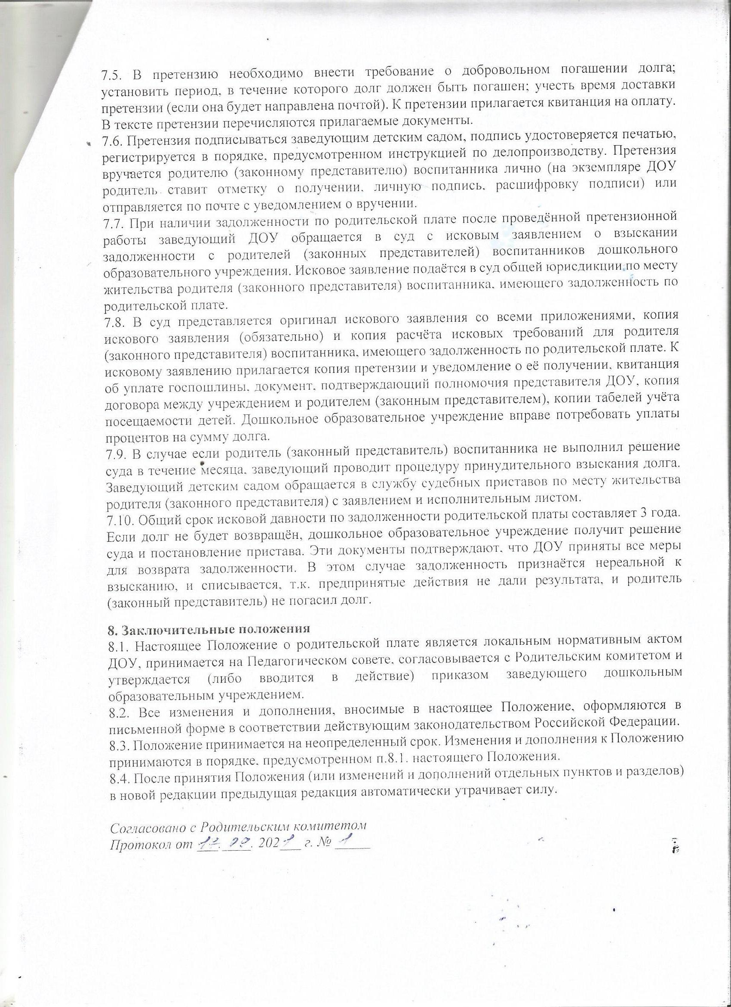

Приложение 1
к Положению о порядке установления и взимания платы
с родителей (законных представителей) за присмотр и уход
за детьми в ДОУ

Перечень документов, подтверждающих право на полное освобождение
от родительской платы отдельных категорий родителей (законных представителей)
№  п/п | Перечень льготных категорий | Наименование  документов | Периодичность  предоставления
1. | Родители (законные  представители), имеющие  детей - инвалидов | справка медико-социальной экспертизы (далее по тексту - МСЭ) (копия документа и оригинал) | по мере истечения установленного срока
2. | Лица, являющиеся законными представителями детей-сирот и детей, оставшихся без попечения родителей | акт органа опеки и попечительства о передаче ребенка (детей) на воспитание в семью или о назначении опекуном (копия документа и оригинал) | обновляется по мере истечения установленного срока
3. | Родители (законные  представители), имеющие  детей с туберкулезной интоксикацией | заключение медицинского учреждения о том, что ребенок имеет туберкулезную интоксикацию (копия документа и оригинал) | обновляется по мере истечения установленного срока

Приложение 2
к Положению о порядке установления и взимания платы
с родителей (законных представителей) за присмотр и уход
за детьми в ДОУ

Форма заявления

Руководителю ДОУ _______________
___________________________________________ (наименование учреждения)
____________________________________
(Фамилия, имя, отчество)
от _________________________________
(Фамилия, имя, отчество) ____________________________________
(адрес проживания)
_____________________________________
(документ, удостоверяющий личность)

Заявление

Прошу предоставить меру социальной поддержки в виде полного освобождения от установленной родительской платы на ребенка _____________________________________________________________________________
(Фамилия, имя, отчество ребенка (полностью), дата рождения)

К заявлению прилагаю копии подтверждающих документов

«____» __________202____г. ________________
(подпись заявителя)

Приложение 3
к Положению о порядке установления и взимания платы
с родителей (законных представителей) за присмотр и уход
за детьми в ДОУ

Перечень
затрат на оказание услуг по присмотру и уходу
на одного ребенка в месяц

Статья расходов | Затраты на одного ребенка в месяц, руб.
Приобретение продуктов питания | В соответствии с потребностью образовательного учреждения
Хозяйственные товары (чистящие, моющие средства; хозяйственные товары, приобретение посуды) | В соответствии с потребностью образовательного учреждения
Оборудование для прачечной, столовая посуда, оборудование для кухни, детская игровая мебель и другое оборудование, используемое в деятельности без организации образовательной деятельности | В соответствии с потребностью образовательного учреждения
Мягкий инвентарь | В соответствии с потребностью образовательного учреждения
Производственное оборудование | В соответствии с потребностью образовательного учреждения
Всего затрат за присмотр и уход

